

UNIVERSIDADE FEDERAL DA PARAÍBA
CENTRO DE CIÊNCIAS AGRÁRIAS
PROGRAMA DE PÓS-GRADUAÇÃO EM AGRONOMIA

DISSERTAÇÃO

DISTRIBUIÇÃO DA HETEROCROMATINA EM REPRESENTANTES DO GÊNERO Solanum Lindl. (SOLANACEAE) DO NORDESTE BRASILEIRO

SÓCRATES TORRES CARNEIRO

2015



UNIVERSIDADE FEDERAL DA PARAÍBA
CENTRO DE CIÊNCIAS AGRÁRIAS
PROGRAMA DE PÓS-GRADUAÇÃO EM AGRONOMIA

DISTRIBUIÇÃO DA HETEROCROMATINA EM REPRESENTANTES DO GÊNERO Solanum Lindl. (SOLANACEAE) DO NORDESTE BRASILEIRO

Sócrates Torres Carneiro

Leonardo Pessoa Félix
-Orientador-

Dissertação submetida como requisito para obtenção do grau de Mestre em Agronomia, no programa de Pós-Graduação em Agronomia.

Areia, PB
Fevereiro de 2015

UNIVERSIDADE FEDERAL DA PARAÍBA
CENTRO DE CIÊNCIAS AGRÁRIAS
PROGRAMA DE PÓS-GRADUAÇÃO EM AGRONOMIA

CERTIFICADO DE APROVAÇÃO

TÍTULO: DISTRIBUIÇÃO DA HETEROCROMATINA EM REPRESENTANTES DO GÊNERO Solanum Lindl. (SOLANACEAE) DO NORDESTE BRASILEIRO

AUTOR: SÓCRATES TORRES CARNEIRO

Aprovado como parte das exigências para obtenção do título de MESTRE em AGRONOMIA (Agricultura Tropical) pela comissão Examinadora:

____________________________________________________
Prof. Dr. Leonardo Pessoa Felix
Orientador – CCA/UFPB

____________________________________________________
Prof. Dr. Marcelo dos Santos Guerra Filho
Examinador – CCB/UFPE

____________________________________________________
Profª. Dra. Elizanilda Ramalho do Rêgo
Examinador – CCA/UFPB

Data da realização: 27 de fevereiro de 2015.

Presidente da Comissão Examinadora
Dr. Leonardo Pessoa Félix
Orientador
DEDICATÓRIA

Aos meus pais, Rui e Sônia.
Aos meus irmãos: Sandra, Simone, Sheila, Neto e Suely.
Dedico.

AGRADECIMENTOS

A Deus, por ter sido presença fiel ao meu lado, sempre. Por ter me proporcionado a vida e me permitido estudá-la. Por ter me cercado de boas árvores e me permitido gerar também bons frutos. Por ter me dado forças iguais ao meu trabalho.

Ao meu orientador, Professor Leo, pela oportunidade concedida, por toda paciência, pelas lições de amizade e profissionalismo, pelo tempo dedicado a elaboração deste trabalho. Talvez palavras não sejam o bastante para mensurar a importância de tê-lo como meu orientador e exemplo.

A minha família, pela atenção e carinho. Por terem sido apoio decisivo quando a eles recorri e por terem acreditado e investido nos meus sonhos.

A Felipe Nollet, por ter guiado meus passos, sempre! Por ter acreditado em mim mesmo quando eu mesmo não conseguia. Pelas orientações e ajuda com as análises dos dados. Pelo ombro amigo, pelo acolhimento, por ser um exemplo de pessoa humana e profissional. Jamais poderei esquecer!

A Professora Fátima Agra, pelo auxílio com as identificações botânicas, pela paciência e altruísmo.

Aos amigos Erton, Joel, Saulo e Lu Ledra, pelo auxílio com as coletas e herborização. Pela amizade, por todas as orientações, sugestões e paciência. Pelo exemplo de companheirismo e empatia.

Aos amigos do Laboratório: Angeline, Sarah, Larisse, Bruno, Achilles, Enoque, Lânia, Amanda, Cláudio, Maria Clara, Rodrigo, Nalvinha, Nice, Ingrid 1, Ingrid 2, Monique, Hellen, Dani e Angelita, por terem sido presença decisiva na minha vida acadêmica, somando alegrias e dividido tristezas. Por terem me engrandecido como pessoa e ‘me mantido fiel nos meus pensamentos mais ousados sobre mim mesmo’. Pela amizade e, claro, pela comida! kkkk

A Dona Normanda, pelo acolhimento e as palavras de apoio e incentivo.

Aos meus amigos de Mestrado: Lucas Chaves, Glória, Allana Ramony, Marcelo, Giliane, Hallan e Talita, por todo o exemplo e incentivo. Pela ajuda fraterna e por terem me oferecido o vínculo da amizade, o qual levarei comigo para toda vida!

A Wagner de Sá Pacheco, pelo exemplo de superação pessoal; por me ensinar que a vida é uma luta que se vence diariamente;por me ensinar sobre outros pontos de vista, outras possibilidades; por ter estado presente em parte dessa jornada!

A Thomaz Carneiro, Eduardo Reder, Irapoan Nogueira e Renaly Oliveira, por me ajudarem a idealizar esta etapa e me acompanharem de perto. Mesmo distantes, estiveram sempre comigo em cada gesto de amizade e eu muito me orgulho em considerá-los amigos-irmãos.

Aos professores, pelos ensinamentos, paciência e apoio.

Ao Programa de Pós-Graduação em Agronomia, pela oportunidade concedida.

A CAPES, pelo financiamento da presente pesquisa.

A todos aqueles que, ao permitirem que nossos infinitos particulares se cruzassem, fizeram de mim uma pessoa aberta às possibilidades.

Enfim, aos que direta ou indiretamente contribuíram para que este trabalho fosse realizado, meus sinceros agradecimentos!

Sócrates Torres.

SUMÁRIO

CAPÍTULO I ................................................................................................................... |  | 08
 | RESUMO ................................................................................................................... | 08
 | ABSTRACT ............................................................................................................... | 09
 | 1. INTRODUÇÃO ..................................................................................................... | 10
 | 2. MATERIAL E MÉTODOS ................................................................................... | 11
 | 3. RESULTADOS ...................................................................................................... | 13
 | 4. DISCUSSÃO .......................................................................................................... | 20
 | 5. REFERÊNCIAS BIBLIOGRÁFICAS ................................................................... | 23

CAPÍTULO I

Distribuição da Heterocromatina em Representantes do Gênero Solanum Lindl. (Solanaceae) do Nordeste Brasileiro

RESUMO

Solanaceae A. Juss. apresenta cerca de 2500 espécies e 100 gêneros de distribuição cosmopolita. A família possui grande relevância econômica, com diversas espécies cultivadas para a alimentação. Solanum Lindl, o gênero mais representativo da família, possui cerca de 1400 espécies e uma taxonomia confusa, em função desta hiperdiversidade. O objetivo do presente trabalho foi analisar, por meio da dupla coloração com os fluorocromos CMA e DAPI, a distribuição da heterocromatina em 16 representantes do gênero Solanum do Nordeste brasileiro, bem como de quatro espécies de Solanaceae. Os números cromossômicos variaram de 2n = 20 em Schwenckia americana L., 2n = 22 em Brunfesia uniflora Pohl. D. Don., 2n = 24 para todos os representantes do gênero Solanum, 2n = 26 em Metternichia princeps Mik., a 2n = 48 em Physalis angulata L. sendo esta última uma espécie tetraplóide. Em todos os cariótipos houve predominância de cromossomos metacênticos e submetacêntricos, com ocorrência de pares acrocêntricos em Solanum. O tamanho cromossômico médio variou de 1,43 μm em S. asterophorum Mart. a 5,99 μm em S. palinacanthum Dunal. O índice de assimetria intracromossômica (A1) variou de 0,18 em S. jabrense Agra. a 0,51 em S. palinacanthum Dunal., enquanto a assimetria intercromossômica (A2) variou de 0,09 em S. jabrense Agra. a 0,23 em S. paraibanum Agra. Na maioria das espécies foram observadas bandas heterocromáticas terminais CMA⁺/DAPI^{−/0} puntiformes ou formando um pequeno bloco, algumas vezes associadas às RONs ou formando satélites. Solanum palinacanthum Dunal. apresentou bandas CMA⁺/DAPI^{−/0} apenas na região intersticial. Bandas DAPI⁺/CMA^{−/0} terminais foram observadas em S. capsicoides All., S. paludosum Moric., S. polytrichum Moric. e S. rhytidoandrum Sendtn. De acordo com os diferentes padrões de bandas observados nas espécies de Solanum, é possível que quatro linhagens cromossomicamente diferentes tenham evoluído independentemente dentro do gênero. A ocorrência de bandas CMA⁺/DAPI⁻ associadas às RONs, assim como o número básico x = 12 provavelmente são os padrões ancestrais para o gênero Solanum.

Palavras-Chave: Citotaxonomia, evolução cariotípica, linhagens cromossômicas.

Heterochromatin distribution in representatives of the genus Solanum Lindl. (Solanaceae) in Northeast Brazil

ABSTRACT

Solanaceae A. Juss. has about 2500 species and 100 genera, with cosmopolitan distribution. The family presents remarkable economic importance, with several species cultivated for food. Solanum Lindl, the most representative genus of the family, has about 1400 species and problematic taxonomy, according to this high diversity. The aim of this paper was to analyze, by using double staining with the fluorochromes CMA and DAPI, the heterochromatin distribution in 16 representatives of the genus Solanum in Northeast Brazil, as well as four species of Solanaceae as outgroups. The chromosome numbers ranging from 2n = 20 in Schwenckia americana L., 2n = 22 in Brunfesia uniflora Pohl. D. Don., 2n = 24 for all representatives of the genus Solanum, 2n = 26 in Metternichia princeps Mik., to 2n = 48 in Physalis angulata L., the former being a tetraploid species. In all karyotypes there were predominantly metacentric and submetacentric chromosomes, with the occurrence of acrocentric pairs in Solanum. The average chromosome size ranging from 1,43 μm in S. asterophorum Mart. to 5.99 μm in S. palinacanthum Dunal. The intrachromosomal asymmetry index (A1) ranging from 0.18 in S. jabrense Agra. to 0.51 in S. palinacanthum Dunal., while the interchromosomal asymmetry (A2) ranging from 0.09 in S. jabrense Agra. to 0.23 in S. paraibanum Agra. In most species were observed terminal CMA⁺/DAPI^{−/0} heterochromatic bands, punctiforms or forming a small block, sometimes associated with NORs or forming satellites. Solanum palinacanthum Dunal. presented intestitial CMA⁺/DAPI^{−/0} bands. DAPI⁺/CMA^{−/0} terminal bands were observed in S. capsicoides All., S. paludosum Moric., S. polytrichum Moric. and S. rhytidoandrum Sendtn. According to the different types of bands observed in Solanum species, it is possible that four different chromosome lineages have evolved independently within the genus. The occurrence of CMA⁺/DAPI⁻ bands associated with NORs, as well as the basic number x = 12, probably are the most ancient characters for the genus Solanum.

Keywords: Chromosome lineages, cytotaxonomy, karyotype evolution.

1. INTRODUÇÃO

A família Solanaceae A. Juss., com cerca de 2500 espécies e 100 gêneros (OLMSTEAD at al., 2008), possui distribuição cosmopolita e ocorre principalmente em regiões neotropicais, tendo 350 espécies e 32 gêneros registrados para o Brasil (SOUZA & LORENZI, 2008). Apresentam-se como pequenas árvores ou arbustos, raramente lianas ou hemiepífitas (SOUZA, 2005). É um grupo de grande relevância econômica, com diversas espécies cultivadas para a alimentação, como a batatinha (Solanum tuberosum L.), a pimenta malagueta (Capsicum frutescens L.) e o tomate (Solanum lycopersicum L.), entre outras; como ornamentais (Brunfelsia spp., Petunia spp., Solandra grandiﬂora Sw.); na fitoterapia, como Atropa belladona L., Mandragora ofﬁcinalis L., além das espécies de importância farmacológica por apresentarem alcaloides esteroidais, como a solasodina, que pode ser empregada na síntese de hormônios e esteroides (AGRA & BHATTACHATTACHARYYA, 1999; SILVA et al., 2005).
As relações filogenéticas propostas para a família como um todo são bastante controversas (MARTINS & BARKMAN, 2005). Taxonomistas tradicionais reconheceram apenas três subfamílias: Solanoideae, Nolanoideae e Cestroideae (D'ARCY, 1979). No entanto, dados moleculares e análises filogenéticas propõem para as Solanaceae a divisão em oito subfamílias: Browallioideae, Duckeodendroideae, Goetzeoideae, Petunioideae, Nicotianoideae, Schizanthoideae, Schwenckioideae e Solanoideae, das quais apenas Petunioideae, Nicotianoideae e Solanoideae apresentam suporte mais robusto (STEVENS, 2001; REFULIO-RODRIGUEZ & OLMSTEAD, 2014). Com isso, o monofiletismo de grupos infrafamiliares e sua circunscrição ainda estão sob investigação.
Solanum apresenta cerca de 1400 espécies (BOHS, 2005), com aproximadamente 5000 epítetos descritos (NEE, 1999), sendo considerado o gênero mais representativo da família (NEE, 1999). O gênero caracteriza-se por apresentar perianto e androceu pentâmeros, estames coniventes, anteras amarelas, oblongas ou atenuadas da base para o ápice e deiscência poricida (ROE, 1972). Assim como ocorre na família, o gênero Solanum apresenta taxonomia confusa. Posições intergenéricas aparentemente consolidadas foram reavaliadas à luz de estudos moleculares e até o momento discute-se sobre a força das evidências que justificam a transferência das espécies de Lycopersicon L. (SPOONER et al., 1993), Cyphomandra Mart. (BOHS, 1995), Normania L. e Triguera Cav. (BOHS, 2005) para o gênero Solanum. Além disso, circunscrição das espécies baseada em caracteres puramente morfológicos tem se mostrado ineficiente diante da hiperdiversidade e distribuição cosmopolita do gênero, ocasionando o registro de diversos sinônimos (LAFETÁ, 2002; OROZCO et al., 2008). O gênero é caracterizado por apresentar cariótipos geralmente simétricos formados por 2n = 24 cromossomos pequenos, predominantemente metacêntricos e submetacêntricos (BERNADELLO & ANDERSON, 1990). Em contrapartida, técnicas de análises do cariótipo através do bandeamento com fluorocromos têm auxiliado na delimitação taxonômica entre espécies relacionadas (SULTANA & ALAM, 2007). Espécies próximas a S. lycopersicum, por exemplo, foram citogeneticamente caracterizadas por apresentar número, intensidade e localização de bandas CMA distintos (BRASILEIRO-VIDAL et al., 2009). Por outro lado, a ocorrência de bandas puntiformes nos terminais cromossômicos em espécies de várias secções de Solanum aproxima espécies de diferentes grupos (REGO et al., 2009).
Na região Nordeste do Brasil são reconhecidas 71 espécies de Solanum, das quais há registro de números cromossômico para nove delas a partir de indivíduos coletados em outras rigiões do país (GOLDBLATT & JOHNSON, 1979). Destas nove espécies, quatro foram analisadas através de técnicas de bandeamento com fluorocromos. O presente trabalho objetivou, por meio da dupla coloração com os fluorocromos CMA e DAPI: (1) caracterizar os padrões de distribuição da heterocromatina constitutiva ricas em GC e AT no gênero Solanum; (2) verificar a ocorrência de possíveis linhagens cariologicamente distintas no gênero; (3) inferir sobre os prováveis mecanismos de evolução cariotípica envolvidos na diversificação do grupo.

2. MATERIAL E MÉTODOS

Foram analisadas 16 espécies de Solanum, todas as coletadas no campo em quatro estados da Região Nordeste do Brasil: Bahia, Ceará, Paraíba e Pernambuco. Além disso, foram analisadas quatro espécies de solanáceas pertencentes aos gêneros Brunfelsia, Metternichia, Physalis e Schwenckia. A lista contendo nomes, respectivos locais de coleta, informações sobre número, tamanho, fórmula cariotípica e índices de assimetria cromossômica das espécies estudadas estão sumarizados na Tabela 1. A identificação do material foi feita mediante a consulta à especialista M. F. Agra (UFPE). Todo o material vegetal utilizado foi herborizado e depositado no Herbário Jayme Coelho de Moraes (EAN) do Centro de Ciências Agrárias da Universidade Federal da Paraíba.
Para as análises mitóticas, pontas de raízes foram pré-tratadas com 8-hidroxiquinoleína (0,002 M) por 5 h a 24 h a uma temperatura de 4ºC, fixadas em Carnoy (3:1 etanol-ácido acético) (v/v) por 2-24 h à temperatura ambiente e estocadas em freezer a −22ºC. O material foi lavado em água destilada e digerido com uma solução enzimática contendo 2% celulase e 20% pectinase por 20 minutos a 3 horas a 37°C. Em seguida, as lâminas foram preparadas pelo método de esmagamento, em uma gota de ácido acético 45%, e as lamínulas retiradas após congelamento em nitrogênio líquido. As lâminas foram coradas com uma solução de DAPI (2 μg/ml):glicerol (1:1, v/v) para permitir a seleção das melhores lâminas. Subsequentemente as lâminas foram descoradas em Carnoy por 30 minutos à temperatura ambiente, e mantidas em etanol absoluto a 4ºC por duas horas. As lâminas foram secas ao ar e envelhecidas por três dias à temperatura ambiente.
Para a dupla-coloração CMA/DAPI foi seguida a metodologia proposta por Barros e Silva & Guerra (2010). Após o envelhecimento, as lâminas foram coradas com 10 μl de CMA (0,5 μg/ml) por uma hora, lavadas com água destilada e secas ao ar. Em seguida, foram coradas com 10 μl de DAPI (1 μg/ml) por 30 minutos, lavadas com água destilada, secas ao ar e montadas em tampão McIlvaine-Glicerol (ph 7,0) (1:1, v/v). As melhores metáfases foram capturadas em microscópio Zeiss equipada com câmera de vídeo Axio Cam MRC5, usando um software Axiovision 4.8.
Para análises e medidas cromossômicas foram utilizadas três metáfases para cada espécie, com morfologia cromossômica bem definida, utilizando-se software Image tool, versão 3.0. A relação entre os braços cromossômicos (comprimento do braço longo/comprimento do braço curto) foi utilizada para classificar os cromossomos em metacêntricos (1-1,4), submetacêntricos (1,5-2,9) ou acrocêntricos (≥ 3,0), de acordo com Guerra (1986). A assimetria cariotípica foi estimada utilizando-se os índices intracromossômicos (A1) e intercromossômicos (A2), conforme Romero Zarco (1986).

3. RESULTADOS

Os dados cariológicos obtidos da coloração com fluorocromos CMA e DAPI são apresentados na Tabela 2. Os números cromossômicos variaram de 2n = 20 Schwenckia americana L. (Figura 1. D), 2n = 22 em Brunfesia uniflora Pohl. D. Don. (Figura 1. A) e 2n = 24 para todos os representantes do gênero Solanum (Tabela 1; Figuras 2, 3 e 4), 2n = 26 em e Metternichia princeps Mik. (Figura 1. B), a 2n = 48 em Physalis angulata L. (Figura 1. C). Em todos os cariótipos analisados verificou-se a predominância de cromossomos metacênticos e submetacêntricos, com ocorrência de pares acrocêntricos em Solanum americanum Mill (Figura 2. A), S. asterophorum Mart. (Figura 2. C), S. lycocarpum A. St.-Hil. (Figura 3. B), S. palinacanthum Dunal. (Figura 3. C), S. paludosum Moric. (Figura 3. D), S. paraibanum Agra. (Figura 3. E), S. rhytidoandrum Sendtn. (Figura 4. B), S. stipulaceum Roem & Schult. (Figura 4. C), S. torvum Sw. (Figura 4. E) e S. viarum Dunal. (Figura 4. F) algumas espécies do gênero Solanum (Tabela 1). O tamanho cromossômico médio variou de 1,43 μm em Solanum asterophorum Mart. a 5,99 μm em S. palinacanthum Dunal. Todas as espécies apresentaram cariótipos com algum nível de assimetria. O índice de assimetria intracromossômica (A1) variou de 0,18 em Solanum jabrense Agra. a 0,51 em S. palinacanthum Dunal., enquanto a assimetria intercromossômica (A2) variando de 0,09 em S. jabrense Agra. a 0,23 em S. paraibanum Agra. Foram predominantemente observadas, na maioria das espécies, bandas heterocromáticas terminais CMA⁺/DAPI^{−/0} (Tabela 2), algumas delas puntiformes (ver insertos nas Figuras 2. C; 4. D, E) ou formando um pequeno bloco (Figura 3. B, C), algumas vezes claramente associadas às RONs (Figuras 1. A, B, D; 2. A, C-seta amarela, E-inserto; 3. A, B, C, D-seta amarela e inserto; 4. A, B, C), ou formando satélites (Figuras 2. B-setas amarelas; 3. E-setas amarelas; 4. A, C, D, F). Bandas DAPI⁺/CMA^{−/0} terminais foram observadas em S. capsicoides All. (Figura 2. D), S. paludosum Moric. (Figura 3. D), S. polytrichum Moric. (Figura 4. A) e S. rhytidoandrum Sendtn. (Figura 4. B). Solanum palinacanthum Dunal. foi a única a apresentar bandas CMA⁺/DAPI^{−/0} intersticiais (Figura 3. C-inserto).

Tabela 1: Táxons analisados, locais de coleta, números de coletor, número cromossômico, número fundamental, tamanho cromossômico, fórmula cariotípica e índices de assimetria A1 e A2. Espécies seguidas de asterisco (*) não possuem registro cromossômico prévio na literatura.

Gênero/espécie | Figura | Local de coleta | Número de coletor | 2n | NF | Tamanho cromossômico | Fórmula cariotípica | Assimetria
 |  |  |  |  |  |  |  | A₁ | A₂
Brunfelsia
B. uniflora (Pohl.) D. Don.* | 1. A | PB-Areia | S.T.Carneiro, 18 | 22 | 44 | 2,96 – 4,4 | 14 M + 8 S | 0,29 | 0,11
Metternichia
M. princeps Mik.* | 1. B | BA-Ibicoara | J.M.P.Cordeiro, 202 | 26 | 52 | 1,60 – 3,25 | 19 M + 7 S | 0,27 | 0,14
Physalis
P. angulata L. | 1. C | PB-Areia | S.A.A.Lima, 95 | 48 | - | - | - | - | -
Schwenckia
S. americana L. | 1. D | PE-Buíque | J.M.P.Cordeiro, 365 | 20 | 40 | 2,15 – 3,26 | 16 M + 4 S | 0,19 | 0,10
Solanum
S. americanum Mill | 2. A | PB-Areia | S.A.A.Lima, 97 | 24 | 46 | 1,76 – 2,71 | 22 M + 2 A | 0,20 | 0,10
S. asperum Ritch.* | 2. B | PB-areia | S.T.Carneiro, 13 | 24 | 48 | 1,85 – 4,04 | 12 M + 12 S | 0,29 | 0,15
S. asterophorum Mart.* | 2. C | PB-Areia | E.M.Almeida, 806 | 24 | 46 | 1,43 – 3,10 | 16M + 6S + 2 A | 0,25 | 0,20
S. caavurana Vell.* | 2. D | PB-Areia | S.A.A.Lima, 102 | 24 | - | - | - | - | -
S. capsicoides All. | 2. E | PB-Areia | S.T.Carneiro, 01 | 24 | 48 | 1,90 – 3,30 | 16 M + 8 S | 0,28 | 0,13
S. jabrense Agra.* | 3. A | PB-Maturéia-Pico do Jabre | J.M.P.Cordeiro, 319 | 24 | 48 | 3,41 - 4,84 | 22 M + 2 S | 0,18 | 0,09
S. lycocarpum A. St.-Hil.* | 3. B | BA-Ibicoara | LPF, 14747 | 24 | 46 | 2,67 – 4,69 | 10 M + 12 S + 2 A | 0,36 | 0,14
S. palinacanthum Dunal. | 3. C | BA-Feira de Santana | E.M.Almeida, 931 | 24 | 40 | 3,13 – 5,99 | 6 M + 10 S + 8 A | 0,51 | 0,16
S. paludosum Moric. | 3. D | PB-Areia | S.T.Carneiro, 14 | 24 | 46 | 3,30 – 5,30 | 16 M + 6 S + 2 A | 0,24 | 0,11
S. paraibanum Agra.* | 3. E | PB-Areia | S.A.A.Lima, 94 | 24 | 46 | 2,81 – 8,78 | 12 M + 10 S + 2 A | 0,35 | 0,23
S. polytrichum Moric.* | 4. A | BA-Stª Terezinha | E.M.Almeida, 975 | 24 | 48 | 2,05 – 3,45 | 18 M + 6 S | 0,22 | 0,13
S. rhytidoandrum Sendtn.* | 4. B | CE | LPF, 14907 | 24 | 46 | 3,26 – 4,93 | 12 M + 10 S + 2 A | 0,32 | 0,11
S. stipulaceum Roem & Schult.* | 4. C | BA-Feira de Santana | E.M.Almeida, 930 | 24 | 44 | 1,54 – 3,49 | 10 M + 10 S + 4 A | 0,40 | 0,18
S. stramonifolium Jacq.* | 4. D | PE-Aldeia | S.T.Carneiro, 15 | 24 | 48 | 3,76 – 6,31 | 14 M + 10 S | 0,26 | 0,15
S. torvum Sw. | 4. E | PB-Campina Grande | S.T.Carneiro, 12 | 24 | 44 | 1,91 – 3,49 | 10 M + 10 S + 4 A | 0,40 | 0,16
S. viarum Dunal. | 4. F | PB-Areia | S.A.A.Lima, 90 | 24 | 45 | 2,01 – 2,95 | 11 M + 10 S + 3 A | 0,37 | 0,11

Tabela 2. Gênero/espécie, RONs, bandas terminais, pericentroméricas e intersticiais. Sinais + indicam existência de bandas em quantidade incerta.
Gênero/espécie | RONs | Bandas terminais |  | Bandas pericentroméricas |  | Bandas intersticiais
Gênero/espécie | RONs | CMA⁺/DAPI^{−/0} | DAPI⁺/CMA^{−/0} | CMA⁺/DAPI^{−/0} | DAPI⁺/CMA^{−/0} | Bandas intersticiais
Brunfelsia
B. uniflora | 2 | 2 | - | - | - | -
Metternichia
M. princeps | 8 | 8 | - | - | - | -
Physalis
P. angulata | - | - | - | - | - | -
Schwenckia
S. americana | 2 | 2 | - | - | - | -
Solanum
S. americanum | 4 | 4 | - | - | - | -
S. asperum | ~2 | ca. 16 | - | - | - | -
S. asterophorum | ~1 | ca. 30 | - | - | - | -
S. caavurana | ~5 | + | - | - | - | -
S. capsicoides | 2 | 2 | + | - | - | -
S. jabrense | 2 | 2 | - | - | - | -
S. lycocarpum | 2 | ca. 26 | - | - | - | -
S. palinacanthum | ~3 | ca. 13 | - | - | - | ca. 12 CMA⁺/DAPI^{−/0}
S. paludosum | 2 | + | + | - | - | -
S. paraibanum | ~9 | + | - | - | - | -
S. polytrichum | 2 | 2 | ca. 44 | - | - | -
S. rhytidoandrum | 2 | + | ca. 28 | - | - | -
S. stipulaceum | 3 | 3 | - | - | - | -
S. stramonifolium | 1 | ca. 44 | - | - | - | -
S. torvum | + | ca. 18 | - | - | - | -
S. viarum | 2 | 2 | - | - | - | -

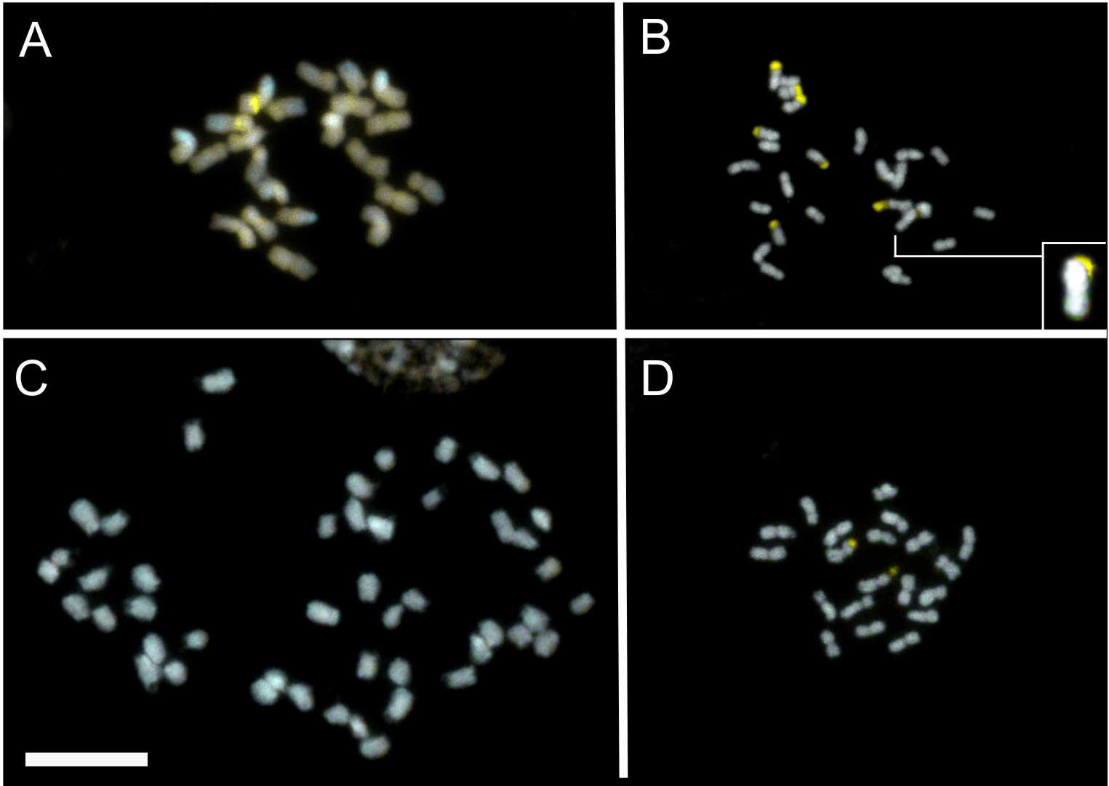
Figura 1: Metáfases mitóticas de Brunfelsia uniflora com 2n = 22 (A), Metternichia princeps com 2n = 26 (B), Physalis angulata com 2n = 48 (C) e Schwenckia americana com 2n = 20 (D). Observe a variação no número e localização de bandas CMA⁺ em A, B e D (amarelo). Barra em C corresponde a 10 μm.

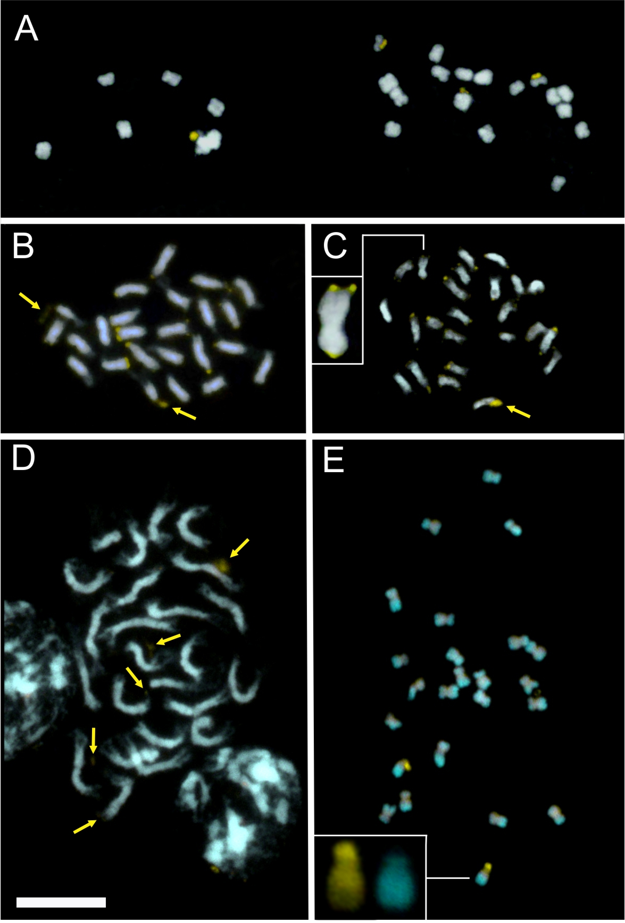
Figura 2: Metáfases mitóticas de Solanum americanum (A), Solanum asperum (B), Solanum asterophorum (C), Solanum caavurana (D) e Solanum capsicoides (E). Observe as bandas CMA⁺ terminais (amarelo) e bandas DAPI^{+/0} (azul). Setas amarelas em B, C e D indicam regiões associadas às RONs. Inserto em C destaca bandas terminais CMA⁺ puntiformes, e em E destaca banda terminal CMA⁺ correspondente a RON. Barra em D corresponde a 10 μm.

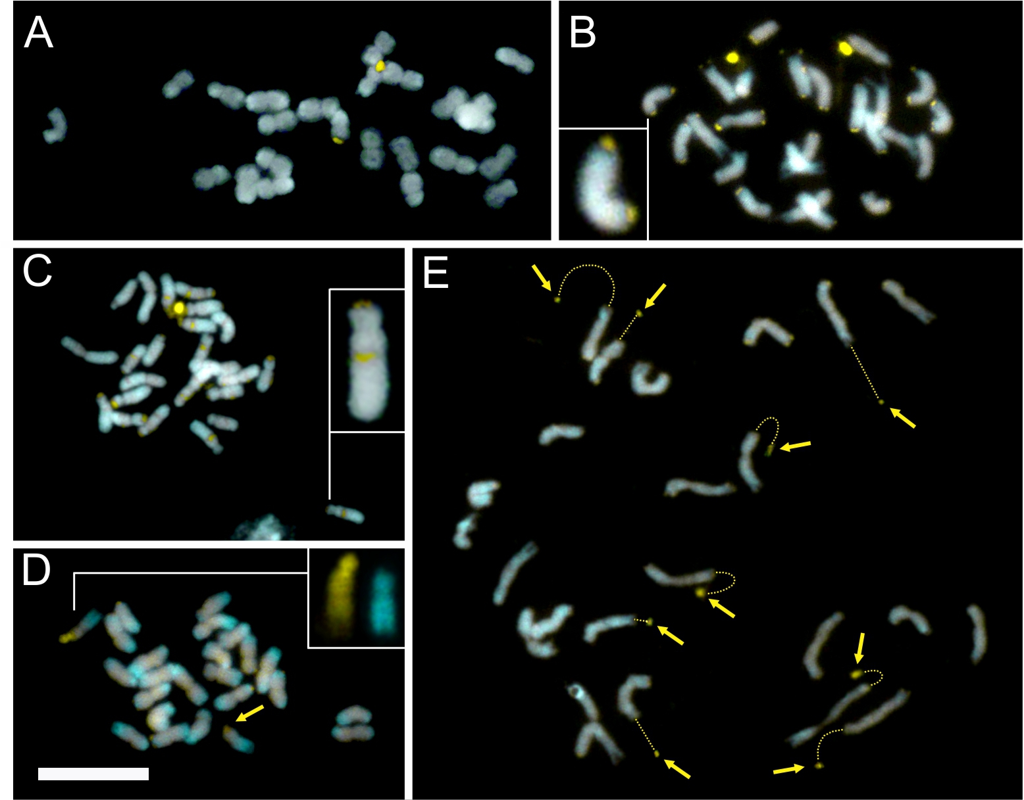
Figura 3: Metáfases mitóticas de Solanum jabrense (A), Solanum lycocarpum (B), Solanum palinacanthum (C), Solanum paludosum (D) e Solanum paraibanum (E). Observe as bandas CMA⁺ (amarelo) e bandas DAPI^{+/0} (azul). Setas amarelas indicam as prováveis RONs. Insertos em B destaca pequenas bandas CMA⁺ terminais, em C destaca banda CMA⁺ intersticial no braço longo, e em D destaca RON no braço curto e banda DAPI⁰/CMA⁻ no braço longo. Linha pontilhada amarela indica constrição secundária pouco corada. Barra em D corresponde a 10 μm.

Figura 1: Metáfases mitóticas de Brunfelsia uniflora com 2n = 22 (A), Metternichia princeps com 2n = 26 (B), Physalis angulata com 2n = 48 (C) e Schwenckia americana com 2n = 20 (D). Observe a variação no número e localização de bandas CMA⁺ em A, B e D (amarelo). Barra em C corresponde a 10 μm.

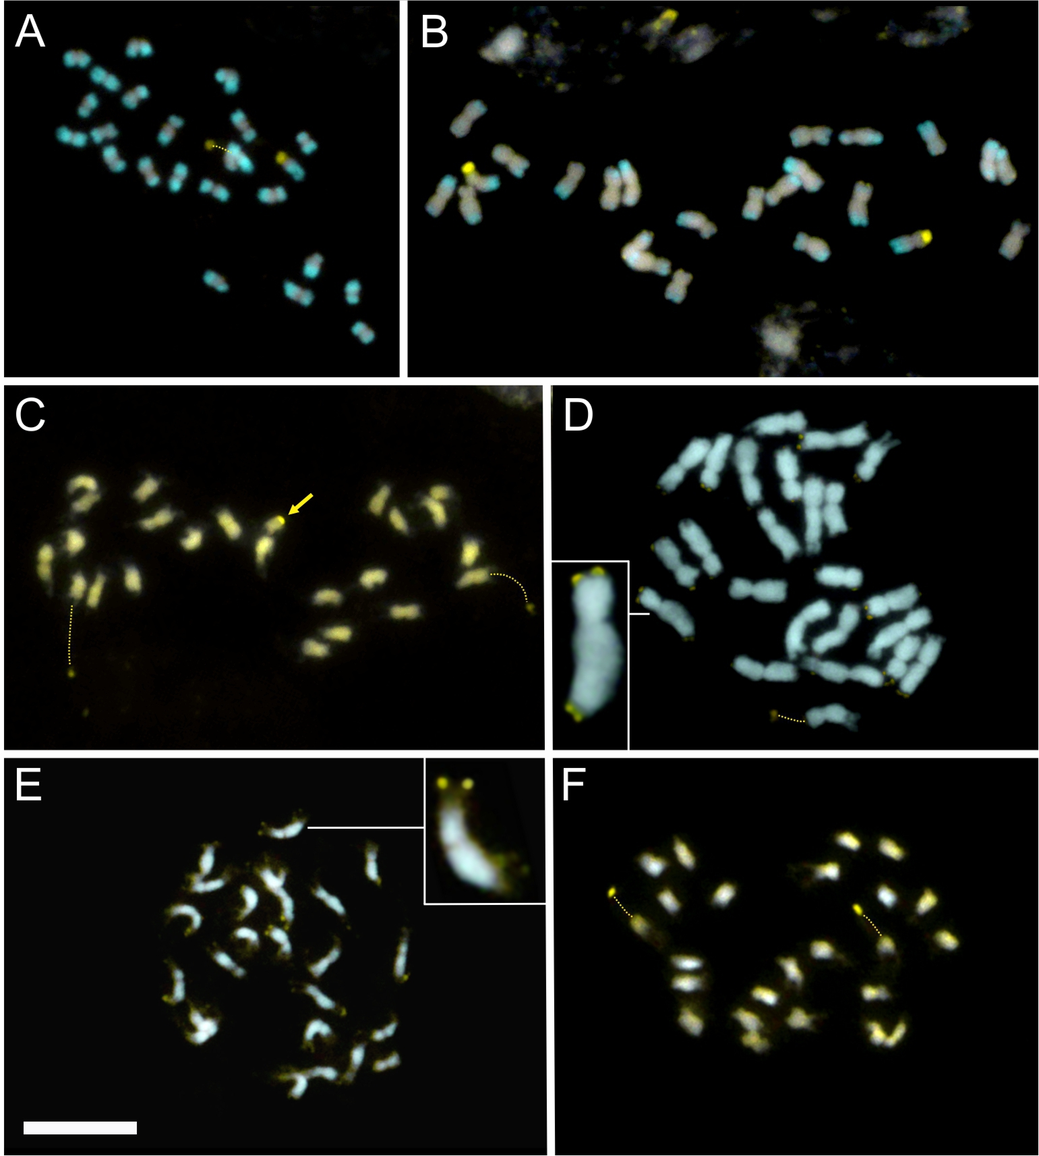
Figura 4: Metáfases mitóticas de Solanum polytrichum (A), Solanum rhytidoandrum (B), Solanum stipulaceum (C), Solanum stramonifolium (D), Solanum torvum (E) e Solanum viarum (F). Observe as bandas CMA⁺ (amarelo) e bandas DAPI^{+/0} (azul). Seta amarela em C indica RON terminal. Inserto em D e E destacam bandas terminais CMA⁺ puntiformes. Linha pontilhada amarela indica constrição secundária pouco corada. Barra em E corresponde a 10 μm.

4. DISCUSSÃO

Das 20 espécies analisadas no presente trabalho, 12 não possuíam registro cromossômico prévio na literatura: 10 pertencentes ao gênero Solanum (S. asperum Ritch., S. asterophorum Mart., S. caavurana Vell., S. jabrense Agra., S. lycocarpum A. St.-Hil., S. paraibanum Agra., S. polytrichum Moric., S. rhytidoandrum Sendtn., S. stipulaceum Roem & Schult., S. stramonifolium Jacq., todas com 2n = 24) e duas pertencentes aos gêneros Brunfesia (B. uniflora Pohl. D. Don., com 2n = 22) e Metternichia (M. princeps Mik., com 2n = 26). As demais tiveram suas contagens prévias confirmadas: 2n = 24 para S. americanum Mill (GANAPATHI & RAO, 1982), S. capsicoides All. (ANASO, 1991), S. palinacanthum Dunal. (COLEMAN, 1982), S. paludosum Moric. (CAVALHEIRA et al., 1991), S. torvum Sw. (COLEMAN, 1982), S. viarum Dunal. (COLEMAN, 1982); 2n = 48 para Physalis angulata L. (PEDROSA, 1999) e 2n = 20 para Schwenckia americana L. (CHIARINI, 2003).
O número básico x = 12, é proposto por vários autores para o gênero Solanum (DARLINGTON & WYLIE, 1955; BERNARDELLO & ANDERSON, 1990; ACOSTA et al., 2005; REGO et al., 2009) e se confirma nas espécies desse gênero com contagens inéditas que foram apresentadas aqui. Esse número básico ancestral mantido em todas as linhagens atuais de Solanum parece ser uma sinapomorfia para a subfamília Solanoideae (OLMSTEAD et al., 1999, 2008), que engloba aproximadamente 85% das espécies da família (OLMSTEAD et al., 2008). A análise cariotípica aqui realizada em Physalis angulata L. com 2n = 4x = 48, representa um caso de poliploidia entre as espécies estudadas. A poliploidia tem sido observada em poucas espécies de Solanum, como exemplo, em S. nigrum L. e S. laciniatum Ait. (EDMONDS & CHWEYA, 1997; MELO et al., 2011), mas parece ser mais frequente em Physalis, com registros prévios de poliploidia para P. angulata (PEDROSA, 1999), P. peruviana L. (NOHRA et al., 2006) e P. minima L. (GANAPATHI et al. 1991). Por outro lado, o número 2n = 20 encontrado em Schwenckia americana L. sugere o número básico x = 10, pouco usual em Solanaceae, onde a maioria das espécies estudadas possuem x = 12 (HUNZIKER, 2001). O gênero Schwenckia foi anteriormente incluído na tribo Schwenkiae da subfamília Cestroideae proposta por D’Arcy (1979). Contudo, dados moleculares mais recentes, sugerem a exclusão de Schwenckia, juntamente com Melananthus guatemalensis, para formarem a pequena Schwenckieae com posicionamento incerto (OLMSTEAD et al., 2008). O mesmo autor sugere que o gênero Schizanthus, com x = 10, seria o grupo irmão das demais Solanaceae, o que poderia sugerir ser esse número básico para a família como um todo. Contudo, o gênero Metternichia, com 2n = 26 no presente trabalho (ver, também MOSCONE et al., 2005) e o registro de números conflitantes em Convolvulaceae utilizada por Olmstead et al. (2008) como grupo externo de Solanaceae, dificulta uma indicação precisa do número básico ancestral para a família. Por outro lado, o registro de x = 10, 11, 12 e 13 em diversas linhagens basais de Solanaceae, como em Petunieae e em Cestroideae, sugere que a disploidia desempenhou um papel importante na evolução dessas linhagens. Curiosamente, o grande clado formado pelas subfamílias Solanoideae, Nicotianoideae e Anthocercideae tem como principal sinapomorfia x = 12 (OLMSTEAD et al., 2008).
O bandeamento cromossômico realizado por meio da técnica de dupla-coloração com os fluorocromos CMA e DAPI revelou pelo menos quatro tipos principais de heterocromatina, em relação á composição base-específica: (1) bandas CMA⁺/DAPI^{-/0} terminais claramente associadas às RONs, (2) bandas CMA⁺/DAPI^{-/0} terminais não associadas às RONs, (3) bandas CMA⁺/DAPI^{-/0} intersticiais e (4) bandas DAPI⁺/CMA^{-/0} terminais mais discretas. Padrões, localização e distribuição de heterocromatina são bastante variáveis Solanum, havendo polimorfismos para número e tamanho de bandas entre as espécies analisadas, sendo mais frequente a ocorrência de bandas CMA⁺/DAPI^{-/0} associadas às RONs e DAPI⁺/CMA^{−/0} menos conspícuas em algumas espécies. A elevada variação observada na heterocromatina é uma característica esperada, em virtude de estas regiões serem compostas por DNA repetitivo que não está sujeito a seleção (Guerra, 2000).
O primeiro padrão observado consistiu de bandas CMA⁺/DAPI^{-/0} terminais associadas às RONs, sendo este o tipo de heterocromatina mais frequente visualizado em plantas (GUERRA, 2000). O segundo padrão formado por bandas CMA puntiformes terminais foi observada em sete espécies analisadas no presente trabalho. Esse tipo de banda parece ser comum ao gênero Solanum, tendo sido observado em S. lycopersicum (BRASILEIRO-VIDAL et al., 2009) e em várias espécies de dois diferentes subgêneros de Solanum e Vassobia breviflora (REGO et al., 2009), sugerindo que o compartilhamento dessa característica possa representar um estado plesiomórfico no gênero, ou seja resultante de evolução em concerto. A ocorrência de bandas CMA⁺/DAPI^{-/0} intersticiais menos conspícuas foi o terceiro padrão observado, apenas em Solanum palinacanthum Dunal., confirmando o registro realizado por Chiarini et al. (2014). Esse padrão não é comum em Solanum, que apresenta principalmente bandas terminais e parece indicar a ação de elementos transponíveis, como observado em Pinus densiflora (SHIBATA et al., 2005), ou eventos de inversões cromossômicas, como sugerido para a evolução cariotípica de Phaseolus (FONSÊCA, 2010). Se for confirmado que a ocorrência de bandas CMA intersticiais tratar-se de uma autapomorfia para S. palinacanthum Dunal., pode ser um marcador espécie-específico para a identificação desta espécie. O último padrão encontrado consiste em bandas DAPI⁺/CMA^{-/0} terminais. A ocorrência de bandas DAPI⁺/CMA^{-/0} nunca foi anteriormente registrada para Solanum. Para a família Solanaceae, bandas DAPI foram observadas apenas Capsicum praetermissum, umas das 11 espécies de Capsicum (Solanaceae) analisadas por Scaldaferro et al. (2013). De acordo com a diferente composição de bandas observada nas espécies de Solanum, é possível que quatro linhagens cromossomicamente diferentes tenham evoluído independentemente dentro do gênero (Figura 5). Além disso, a ocorrência de bandas CMA⁺/DAPI⁻ associadas às RONs provavelmente é o padrão mais ancestral para o gênero, quando comparadas às espécies do grupo externo, que apresentam apenas este tipo de heterocromatina detectável.

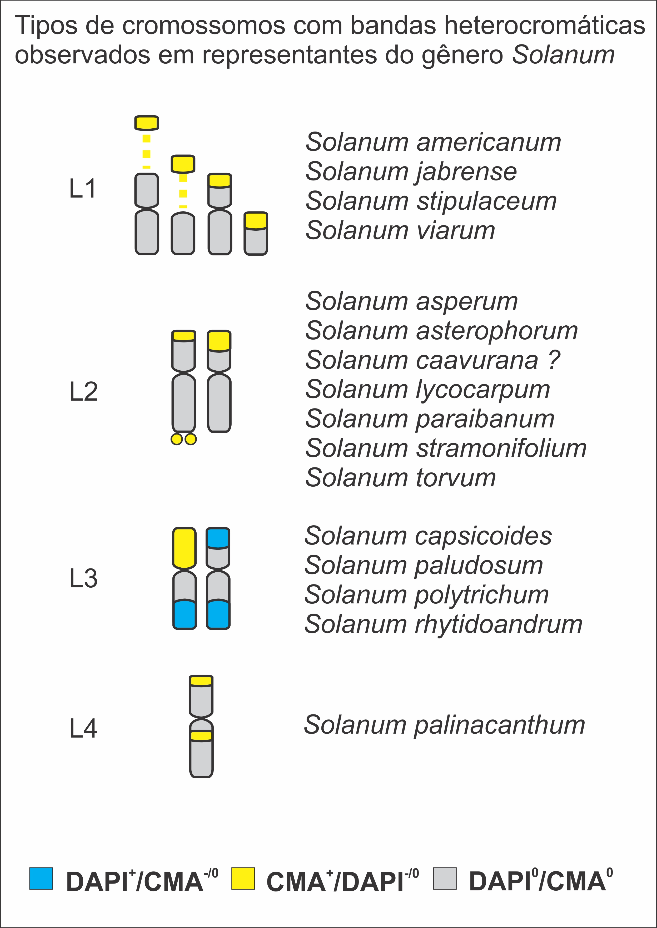
Figura 5: Tipos de cromossomos com bandas heterocromáticas observados em representantes do gênero Solanum.
5. REFERÊNCIAS

Acosta, M. C.; Bernardello, G.; Guerra, M.; Moscone, E. A. Karyotype analysis in several South American species of Solanum and Lycianthes rantonnei (Solanaceae). Taxon, 713-723. 2005.

AGRA, M. F.; BHATTACHARYYA, J. Ethnomedicinal and phytochemical investigation of the Solanum species in the Northeast of Brazil. In: NEE, M. et al. (Ed.). Solanaceae IV. Kew: Royal Botanic Gardens. p.341-343. 1999.

Anaso, H. U. Cytological study of diploid Solanum capsicoides L. Nucleus (Calcutta) 34: 144–146. 1991.

BARROS e SILVA, A. E.; GUERRA, M. The meaning of DAPI bands observed after C-banding and FISH procedures. Biotechnic & Histochemistry, v. 85, p. 115-125. 2010.

Bernardello, L. M.; Anderson, G. J. Karyotypic studies in Solanum section Basarthrum (Solanaceae). Am J Bot 77:420-431. 1990.

Bohs, L. Major clades in Solanum based on ndhF sequences. Pp. 27-49. In: R.C. Keating; V.C. Hollowell & T.B. Croat (eds.). A festschrift for William G. D'Arcy: the legacy of a taxonomist. Monographs in Systematic Botany from the Missouri Botanical Garden, v. 104. St. Louis, Missouri Botanical Garden Press. 2005.

Bohs, L. Transfer of Cyphomandra (Solanaceae) and its species to Solanum. Taxon 44: 583-587. 1995.

Brasileiro-Vidal, A.C.; Melo-Oliveira, M.B.; Carvalheira, G.M.G.; Guerra, M. Different chromatin fractions of tomato (Solanum lycopersicum L.) and related species. Micron. v.40, p. 851-859. 2009.

Carvalheira, G. M. G.; Guerra, M.; Santos, G. A..; Andrade, V. C.; Farias, M. C. A. Citogenética de angiospermas coletadas em Pernambuco---IV. Acta Bot. Brasil. 5(2): 37–51. 1991.

Coleman, J. R. Chromosome numbers of Angiosperms collected in the state of São Paulo. Revista Brasil Genet. 5: 533–549. 1982.

Chiarini, F. E. Los cromosomas somáticos de Schwenckia americana (Solanaceae). Bol. Soc. Argent. Bot. 38(3–4): 325–327. 2003.

Chiarini, F. E.; Santiñaque, F. F.; Urdampilleta, J. D.; Las Peñas, M. L. Genome size and karyotype diversity in Solanum sect. Acanthophora (Solanaceae). Plant systematics and evolution, 300(1), 113-125. 2014.

D’Arcy, W. G. The classification of the Solanaceae. In: Hawkes, J. G.; Lester, R. N.; Skelding, A. D. (eds.), The biology and taxonomy of the Solanaceae. Academic Press, London. Pages 3-47. 1979.

Darlington, C.D.; WYLIE, A.P. Chromosome Atlas of Flowering Plants. University Press, Aberdeen, Great Britain. 519 pp. 1955.

EDMONDS, J. M.; CHWEYA, J. A. Black nightshades. Solanum nigrum L. and related species. Promoting the conservation and use ou underutilizer and regleced crop. Institute of plant genetic and crop plant research, Gatersleben/ international plant genetic resource institute, Rome, Italy. 115. 1997.

FONSÊCA, A. F. A. Evolução cariotípica no gênero Phaseolus L.: mapeamento comparativo entre P. microcarpus Mart. e o feijão comum (P. vulgaris L.). 2010. 69f. Dissertação (Mestrado em Biologia Vegetal) - Universidade Federal de Pernambuco, Recife, 69p.

Ganapathi, A.; Rao, G. R. Interrelationships between tetraploid Solanum nigrum L. and Solanum americanum Mill. Proc. Indian Sci. Congr. Assoc. 69(3–VI): 224. 1982.

Ganapathi, A.; Sudhakaran, S.; Kulothungan, S.. 1991. The diploid taxon in Indian natural populations of Physalis L. and its taxonomic significance. Cytologia 56: 283–288.

Goldblatt, P.; Johnson, d. e. (eds.). Index to plant chromosome numbers. Missouri Botanical Garden, St. Louis. 1979 to present. Disponível em < http://www.tropicos.org/Project/IPCN> Acessado em 10 de fev. de 2015.

Guerra, M. Patterns of heterochromatin distribution in plant chromosomes. Genetics and Molecular Biology, v. 23, n. 4, p. 1029-1041. 2000.

GUERRA, M. Reviewing the Chromosome Nomenclature of Levan et al. Revista Brasileira De Genética, Ribeirão Preto, v. 9, p. 741-743. 1986.

Hunziker, A. T. Genera Solanacearum: The Genera of Solanaceae Illustrated, Arranged According to a New System. Gantner Verlag, Ruggell, Liechtenstein. 516 pp. 2001.

LAFETÁ, R. C. A. Espécies lenhosas de Solanum (Solanaceae) na Reserva Biológica Santa Cândida, Juiz de Fora, Minas Gerais. Hoehnea, São Paulo, v. 29, n. 2, p. 133-149. 2002.

Martins, T. R.; Barkman, T. J. Reconstruction of Solanaceae phylogeny using the nuclear gene SAMT. Syst. Bot. 30: 435–447. 2005.

Melo, C. A. F.; Martins, M. I. G.; Oliveira, M. B. M.; Benko-Iseppon, A. M.; Carvalho, R. Karyotype analysis for diploid and polyploid species of the Solanum L. Plant Systematics and Evolution, 293(1-4), 227-235. 2011.

MOSCONE, E.; ORDÓÑEZ, A. V.; CARVALHO, L. D’A. F. de; HUNZIKER, A. T. 2005. — The chromosomes of Metternichia principis (Solanaceae) and their significance in the systematic position of the genus. In: KEATING R. C., HOLLOWELL V. C. & CROAT T. B.
(eds), A festschrift for William G. D’Arcy. The legacy of a taxonomist. Monographs in Systematic Botany from the Missouri Botanical Garden 104: 315-320.

Nee, M. Synopsis of Solanum in the New World. In: Nee, M.; Symon, D. E.; Lester, R. N.; Jessop, J. P. (eds.). Solanaceae IV: Advances in Biology and Utilization. Kew, Royal Botanic Gardens. Pp 285-333. 1999.

NOHRA, C; RODRIGUEZ, C; BUENO A; LUCÍA, M. Estudio de la diversidad citogenética de Physalis peruviana L. (Solanaceae). Acta biol.Colomb., Bogotá , v. 11, n. 2. 2006 .

Olmstead, R. G.; Bohs, L.; Migid, H. A.; Santiago-Valentin, E.; GRACIA, V. F.; Collier, S. M. A molecular phylogeny of the Solanaceae. Taxon 57: 1159–1181. 2008.

Olmstead, R.G.; Sweere, J.A.; Spangler, R.E.; Bohs, L.; Palmer, J. D. Phylogeny and provisional classification of the Solanaceae based on chloroplast DNA. In: Nee, M.; Symon, D. E.; Lester, R. N.; Jessop, J. P. (eds.). Solanaceae IV: Advances in Biology and Utilization. Royal Botanic Gardens, Kew. pp. 111-137. 1999.

Pedrosa, A. Citogenética de angiospermas coletadas em Pernambuco - V. Acta Bot. Brasil. 13(1): 49–60. 1999.

Refulio-Rodríguez, N. F.; Olmstead, R. Phylogeny of Lamiidae. American J. Bot.: 101(2):287-99. 2014.

Rego, L. N. A. A.; da Silva, C. R. M.; Torezan, J. M. D.; Gaeta, M. L.; Laforga Vanzela, A. L. Cytotaxonomical study in Brazilian species of Solanum, Lycianthes and Vassobia (Solanaceae). Plant Systematics and Evolution 279, 93–102. 2009.

Roe, K. E. A Revisio of Solanum section Brevantherum (Solanaceae). Brittonia 29: 239-278. 1972.

Romero Zarco, C. A new method for estimating karyotype asymmetry. Taxon 35: 526–530. doi: 10.2307/1221906. 1986.

Scaldaferro, M. A., Grabiele, M.; Moscone, E. A. Heterochromatin type, amount and distribution in wild species of chili peppers (Capsicum, Solanaceae). Genetic Resources and Crop Evolution, 60(2), 693-709. 2013.

Shibata, F.; Matsusaki, Y.; Hizume, M. AT-rich sequences containing Arabidopsis-type telomere sequence and their chromosomal distribution in Pinus densiflora. Theoretical and Applied Genetics, 110, 1253–1258. 2005.

SILVA, T. M. S; AGRA, M. F.; BHATTACHARYYA, J. Studies on the alkaloids of Solanum of northeastern Brazil. Revista Brasileira de Farmacognosia, v. 15, n.4, p.292-293. 2005.

Souza, V. C. Botânica Sistemática: guia ilustrado para identificação das famílias de angiospermas da flora brasileira, baseado no APGII. / Vinicius castro Souza, Harri Lorenzi. São Paulo, Instituto Plantarum. 2005.

Souza, V.C.; Lorenzi, H. Botânica Sistemática: guia ilustrado para identificação das famílias de Fanerógamas nativas e exóticas no Brasil, baseado no APGII. São Paulo, Instituto Plantarum. 2008.

Spooner, D. M.; Castillo, R.; Lopez, L. E. Synonymy within wild potatoes (Solanum sect. Petota: Solanaceae): the case of Solanum andreanum. Systematic Botany 18: 209-217. 1993.

Stevens, P. F. Angiosperm Phylogeny Website. 2001 (onwards). Versão 12, Julho 2012 [e atualizado desde então]. Disponível em http://www.mobot.org/MOBOT/research/APweb/ Acessado em: 01 de fev. de 2015.

Sultana, S. S.; Alam, S. K. S. Differential fluorescent chromosome banding of Solanum nigrum L. and Solanum villosum L. from Bangladesh. Cytologia 72 (2): 213-219. 2007.

